令和7年9月吉日

会 員 各 位

公益社団法人　日本技術士会四国本部

本部長　天羽　誠二

**第４５回青年技術士交流会のご案内**

拝啓　時下益々ご健勝にてご活躍のこととお慶び申し上げます。

さて、第４５回青年技術士交流会を下記のとおり開催いたします。

ご多用の折りとは存じますが、多数ご参加いただきますようご案内申し上げます。

ご参加の方は別紙の申込書を、１０月１７日（金）必着にて、ご送付ください。

敬具

記

１．日　時　令和7年１１月1日(土)　１３：００～１６：００（受付開始１２：３０）

２．場　所　株式会社　四建　大林資材置場

（〒773-0022　徳島県小松島市大林町金岡）※会場案内図 参照

３．青年技術士交流会

　　テーマ：『建設現場におけるICT施工について』

1. １３：００～１３：１０　　開会挨拶
2. １３：１０～１４：００　　ICT施工をめぐる最近の話題について
3. １４：００～１４：３０　　ICT建設機械による実演施工（土工）
4. １４：３０～１５：００　　実演施工（土工）の計測体験

　　　　　　　　　　　　 　　 ②～④ 説明者:

コマツカスタマーサポート（株）　森　大　氏

1. １５：００～１５：５０　　ICT建設機械等乗車体験
2. １５：５０～１６：００　　閉会挨拶

　　その他：注意事項等

　　　・屋外での体験等もあるため、長袖、長ズボン、運動靴といった動きやすく、汚れてもよい服装で参加ください。

　　　・小雨決行、大雨等の場合は規模を縮小し屋内での開催とします。

４．懇親会　１８：００～（徳島市内予定）　会費５,０００円程度

　※詳細は当日、参加者へ別途お知らせいたします。

５．参加費　（参加費は、会場にて当日徴収させて頂きます。）

①日本技術士会会員 1,000円（ＣＰＤ参加票含む）

②日本技術士会以外の技術士・技術士補・修習技術者 2,000円（ＣＰＤ参加票含む）

③学生・一般（ＣＰＤ行事参加票が不要の方） 1,000円

④お子様 　 無料

６．ＣＰＤについて

技術士CPDガイドラインの「CPD活動の形態区分」の「Ⅰ.参加型」に該当し、CPD単位を取得可能です。

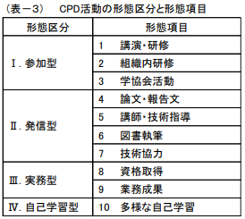

７．定員、申込方法、お支払方法について

　【定員】先着３０名（特に連絡がなければそのままお越しください）

　　　　　　　　※駐車場に限りがありますので可能な限り乗り合わせでお越しください

QR コード

AI 生成コンテンツは誤りを含む可能性があります。　【申込方法】日本技術士会四国本部のホームページ「申込フォーム」

または添付の申込書に必要事項を記載の上、ＦＡＸで

お申込みください。

※申込締切：令和７年１０月１７日（金）

【日本技術士会四国本部ＨＰ】

<https://ipej-shikoku.org/>

【お支払方法】参加費は当日現地にて徴収させていただきます。

８．開催機関等

主催：公益社団法人　日本技術士会四国本部

【問い合わせ先】公益社団法人 日本技術士会四国本部 事務局

〒760-0067 香川県高松市松福町2丁目15-24 香川県土木建設会館3階

TEL：087-887-5557　FAX：087-887-5558

E-mail：[ipej-shikoku@me.pikara.ne.jp](mailto:ipej-shikoku@me.pikara.ne.jp)

【 第４５回 青年技術士交流会 会場案内図 】

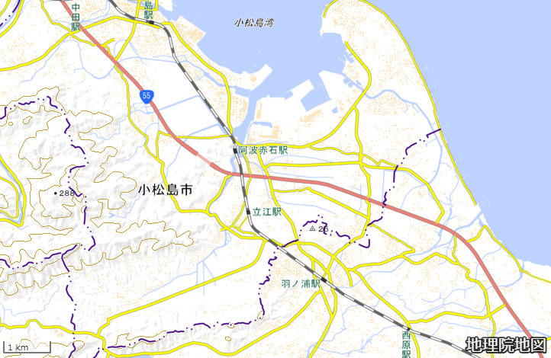

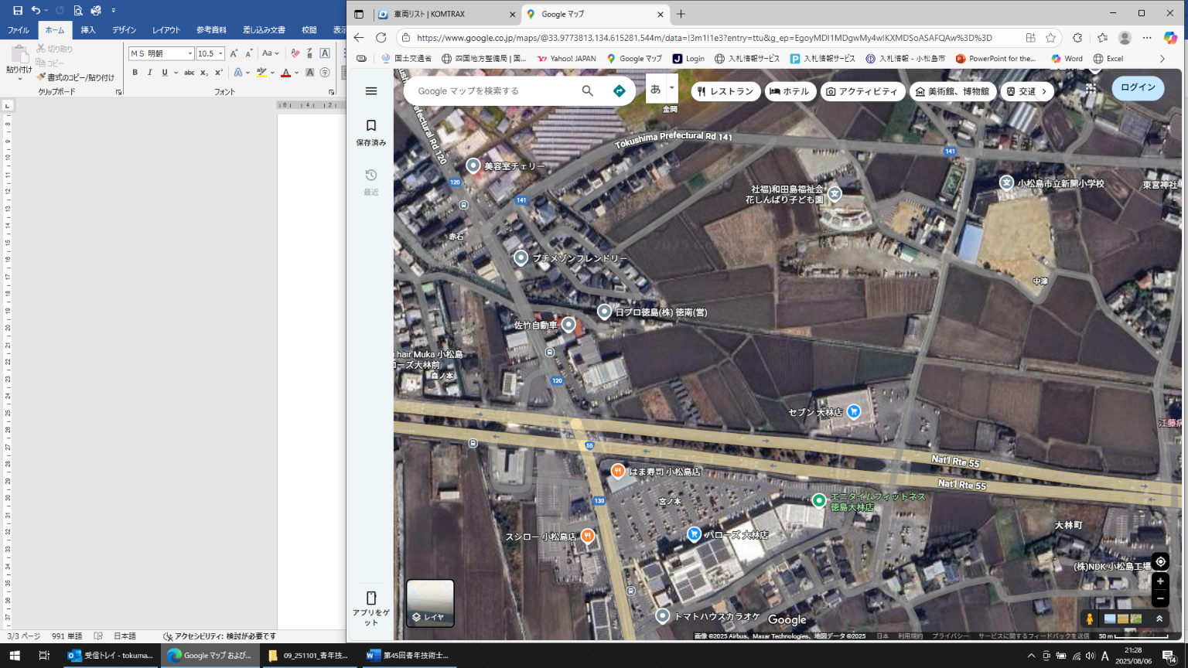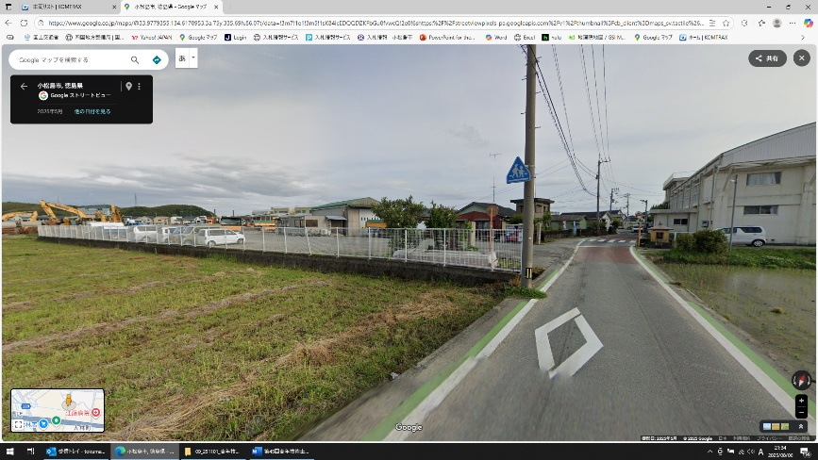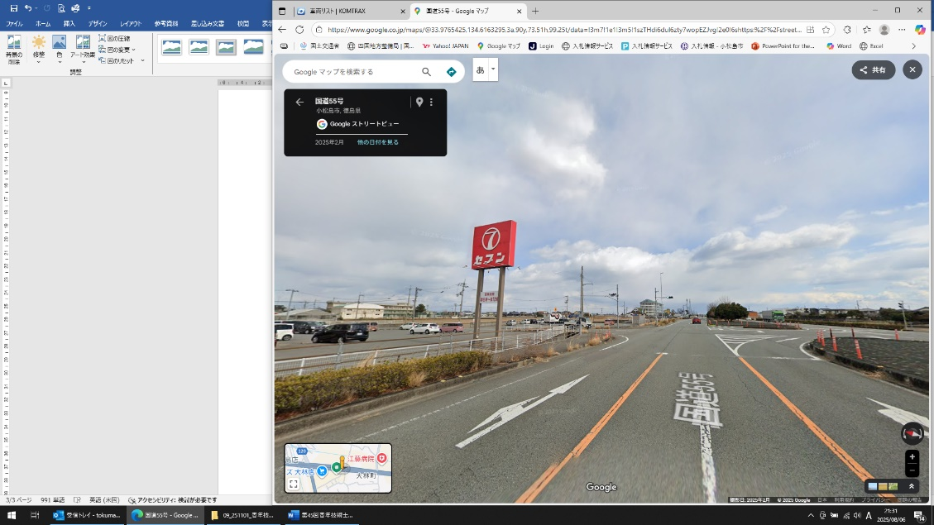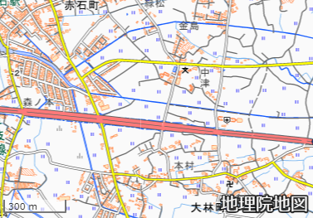

**会場敷地**

**徳島方面からお越しの方はセブン大林店の交差点を左折**

至 阿南

至 徳島

**新開小学校の向かいが会場**

**※直線道路離合困難**

**通行状況要確認**

**新開小学校**

**会場敷地**

※Googleマップを加工

会場